Отчет о проведении «Недели химии в школе»
2013 – 2014 учебный год
 | Наименование образовательного учреждения | Ф.И.О.директора, адрес, к.тел.,эл.адрес | Сроки проведения «Недели химии в школе» | Количество учащихся, принявших участие в мероприятиях «Недели»
 | МБОУ «Хорновар-Шигалинская СОШ» Дрожжановского муниципального района РТ | Степанова Любовь Васильевна  3-65-12  422465 РТ Дрожжановский район с.Хорновар-Шигали ул. Горького,4  3-65-12  horhig@mail.ru | 17.02.14- 22.02.14 | 94 обучающихся

Программа «Недели химии в школе»
МБОУ «Хорновар-Шигалинская СОШ» Дрожжановского муниципального района РТ

Дни недели | дата | мероприятия | Класс
Понедельник | 17.02.14 | Пробное тестирование ЕГЭ по химии (по программе КНИТУ) | 11 кл
Вторник | 18.02.14 | Химическая викторина  «Химия и общество» | 10 кл
Среда | 19.02.14 | защита проектов | 8-11 кл
Четверг | 20.02.14 | 1.«Химия – детям» -экскурсия в кабинет химии - для начальных классов  2.«Поваренная соль»-дидактическая игра | 1-4 кл  5-8 кл
Пятница | 21.02.14 | "Менделеевскаягостиная" | 9-10 кл
Суббота | 22.02.14 | Подведение итогов «Недели химии в школе» | 8-11rk

Фотоматериалы

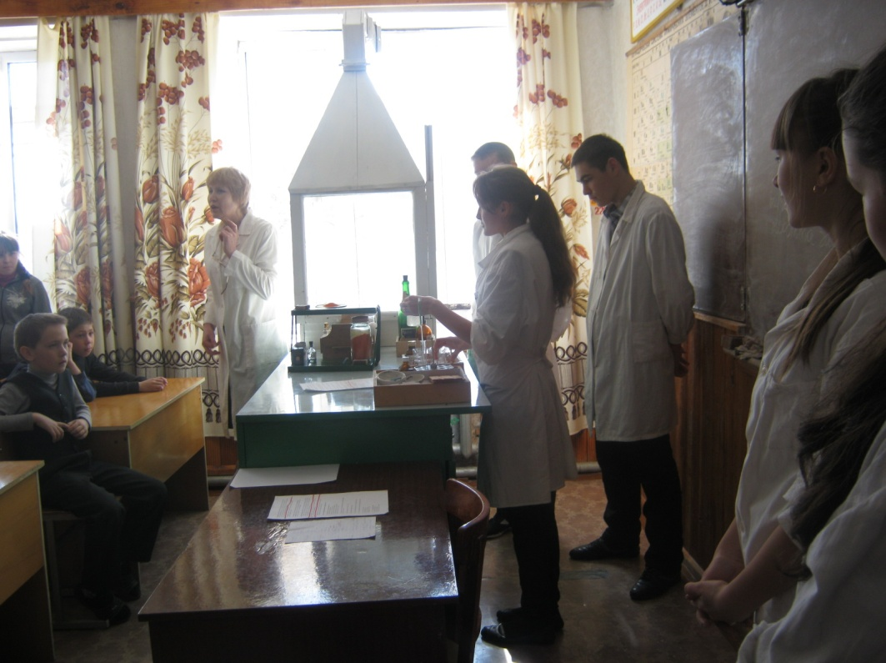

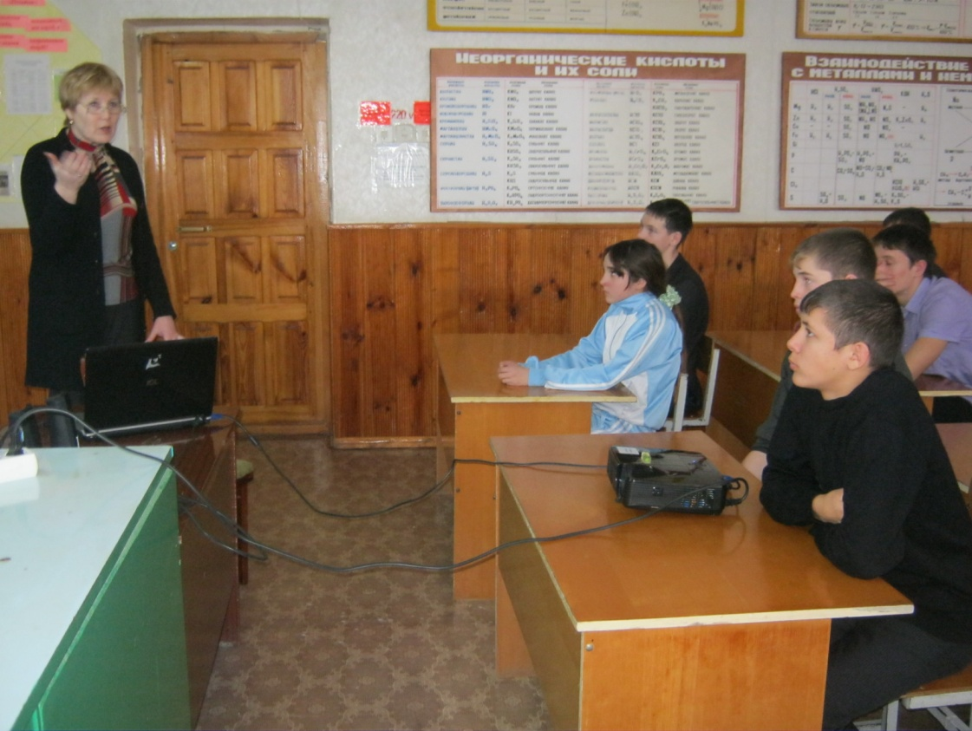

Учитель химии Беззубова Г.И.

